Лабораторная работа 7 Юрова Елена
Окно сервера
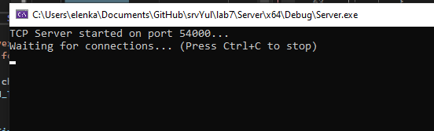

Окно клиента при подключении
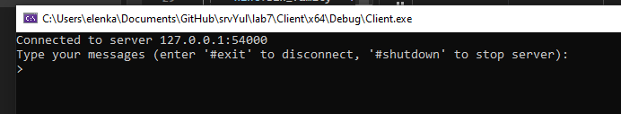
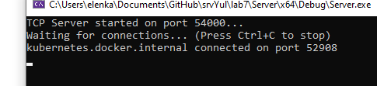

Клиент отключается от сервера
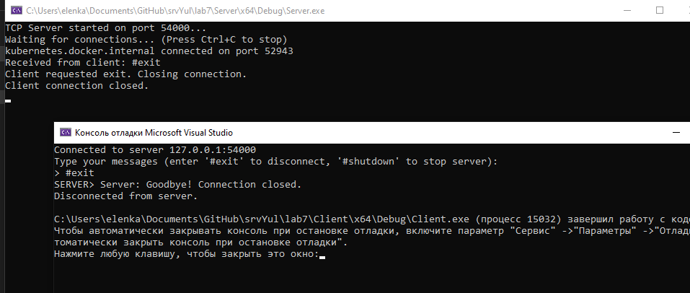

Отключение сервера
